**ER-диаграмма**

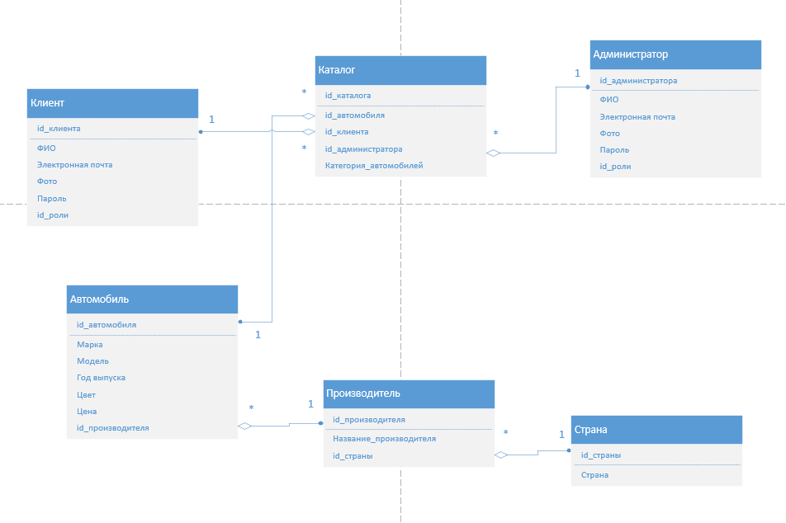

1. (Клиент-Каталог) Один клиент может иметь множество каталогов, но только в одном каталоге может быть один и тот же клиент.
2. (Администратор-Каталог) Один администратор может иметь множество каталогов, но только в одном каталоге может быть один и тот же администратор.
3. (Страна-Производитель) У одной страны может быть множество производителей, но у одного производителя может быть только одна страна
4. (Производитель-Автомобиль) У одного автомобиля может быть только один производитель, но у одного производителя может быть множество автомобилей
5. (Автомобиль-Каталог) В одном каталоге может быть множество автомобилей, но один автомобиль может присутствовать только в одном каталоге

**Приложение**

1. На форме регистрации клиент должен ввести все данные, а также нажать на чекбокс, который делает кнопку “Продолжить” активной, также можно перейти на форму авторизации если у пользователя уже есть аккаунт

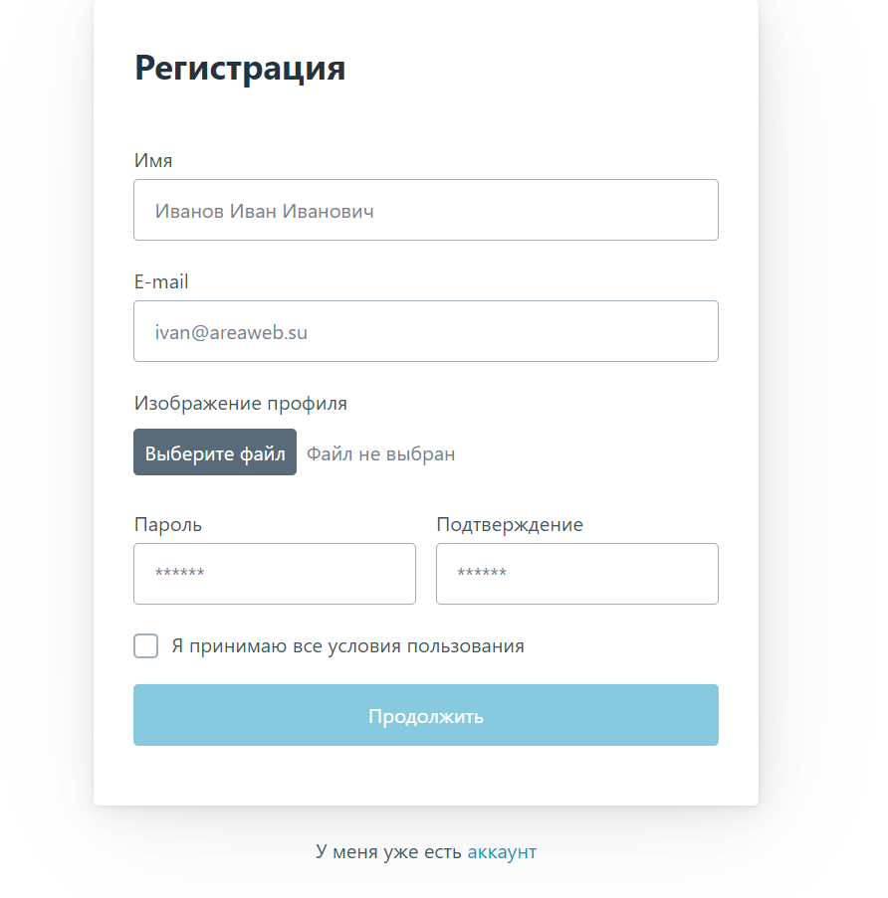

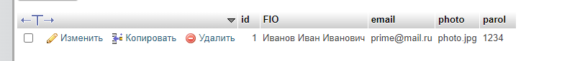

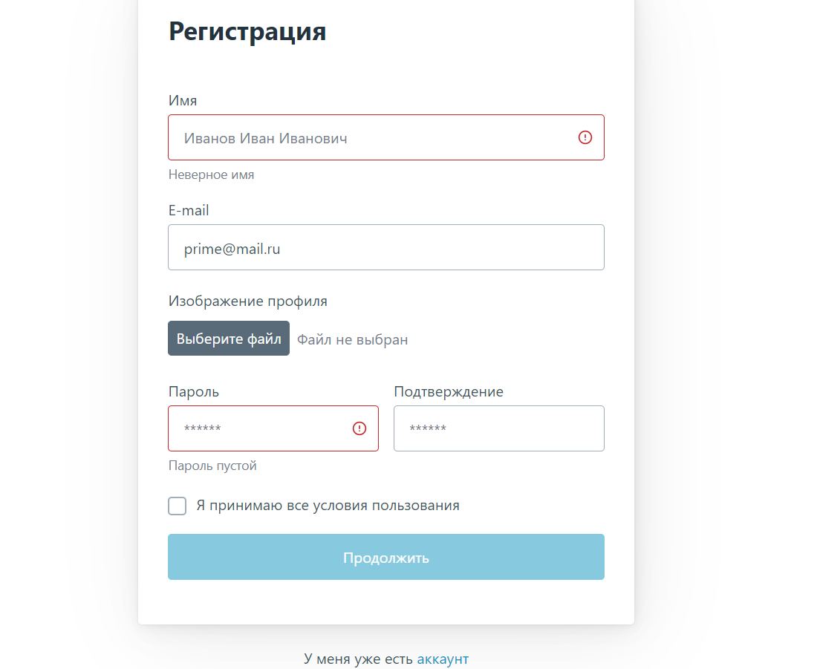

У каждого поля есть проверка на пустой ввод и тип данных

1. На форме авторизации клиент или админ должны ввести свои данные которые сверяются с данными в БД и в случае совпадения записей происходит переход на страницу соответствующей роли пользователя

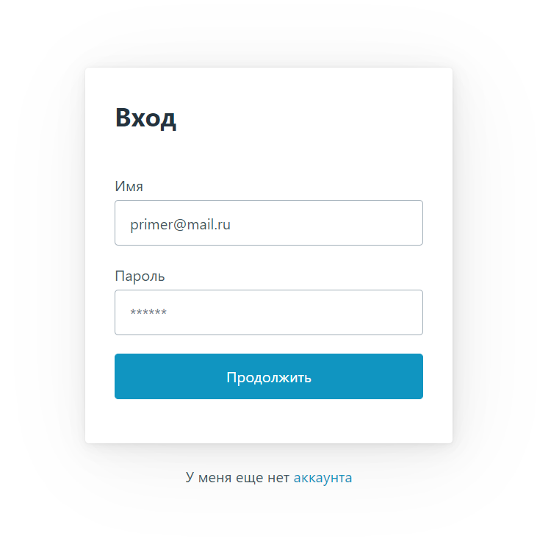



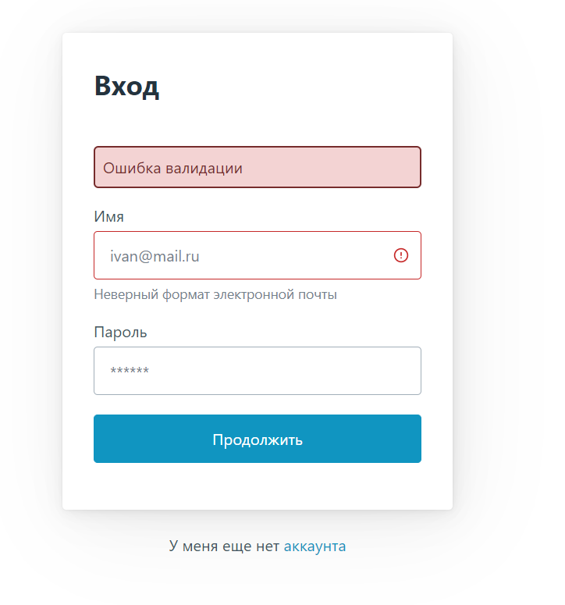

Если поля не заполнены либо заполнены неверно высвечивается соответствующая ошибка

1. На форме админа существует возможность изменения каталога автомобилей в браузере

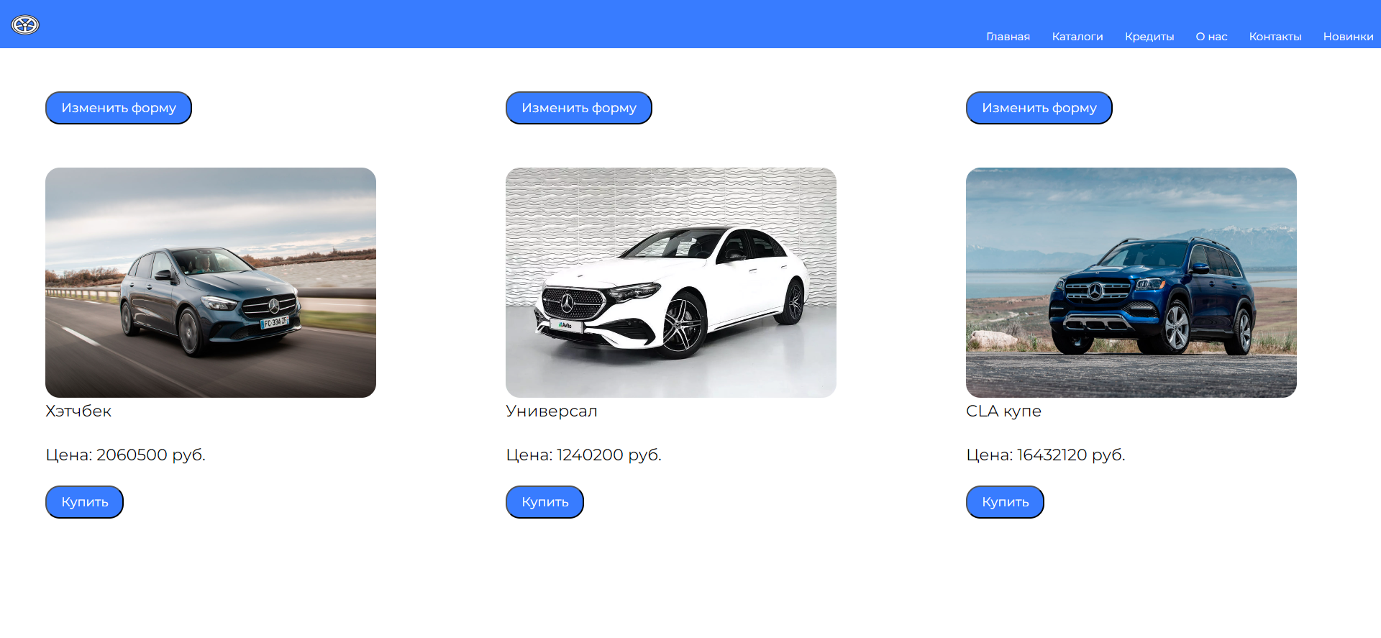

1. На форме клиента существует возможность заказать автомобиль

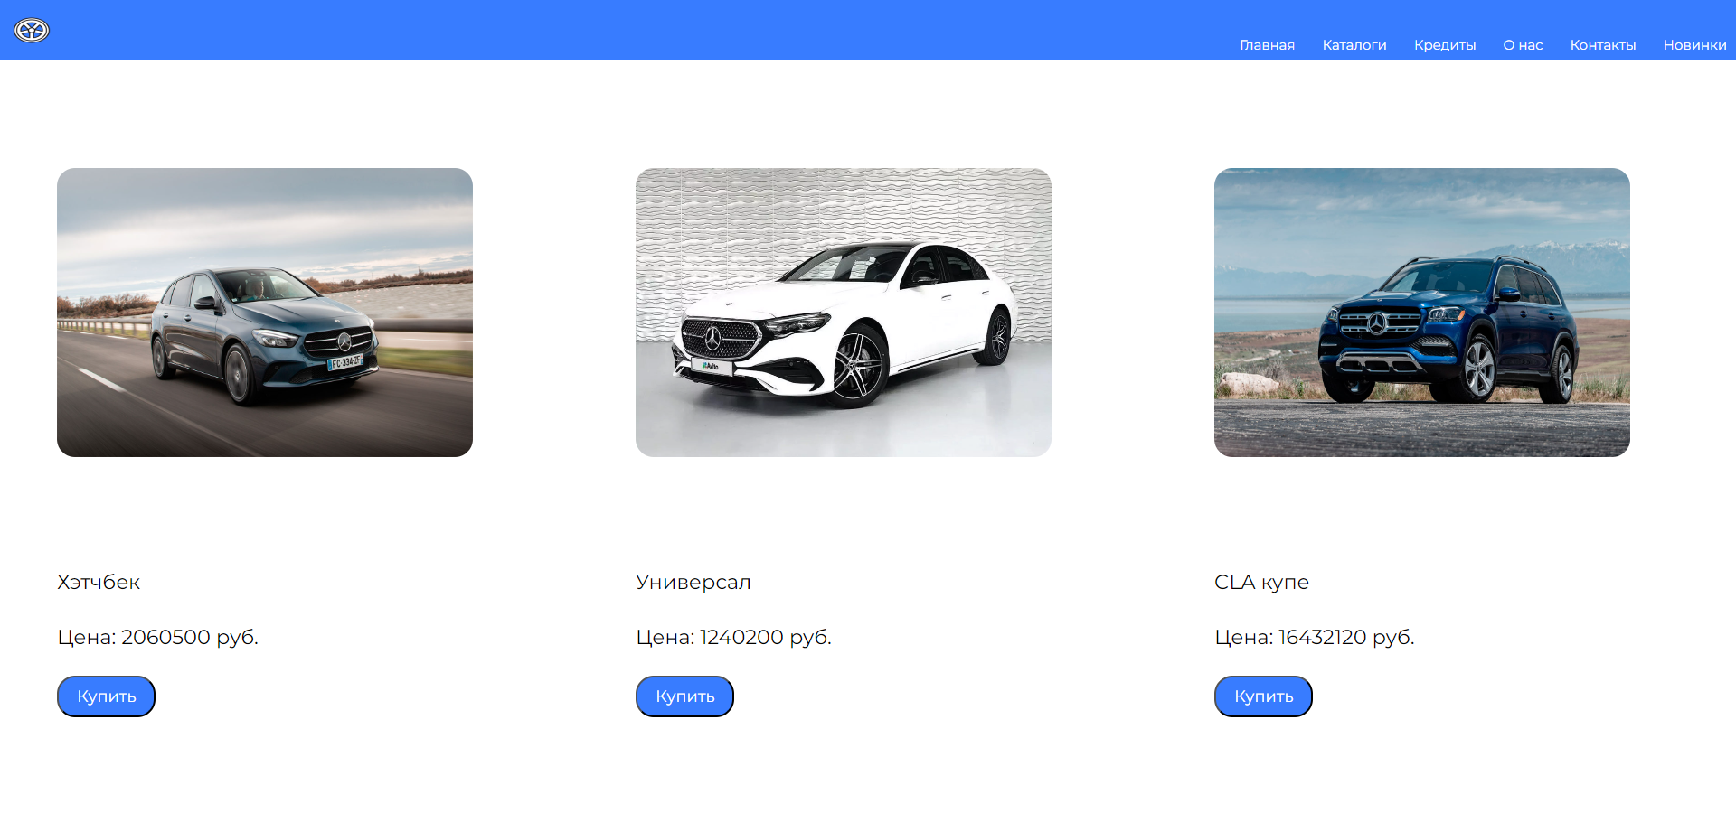

**Схема базы данных**

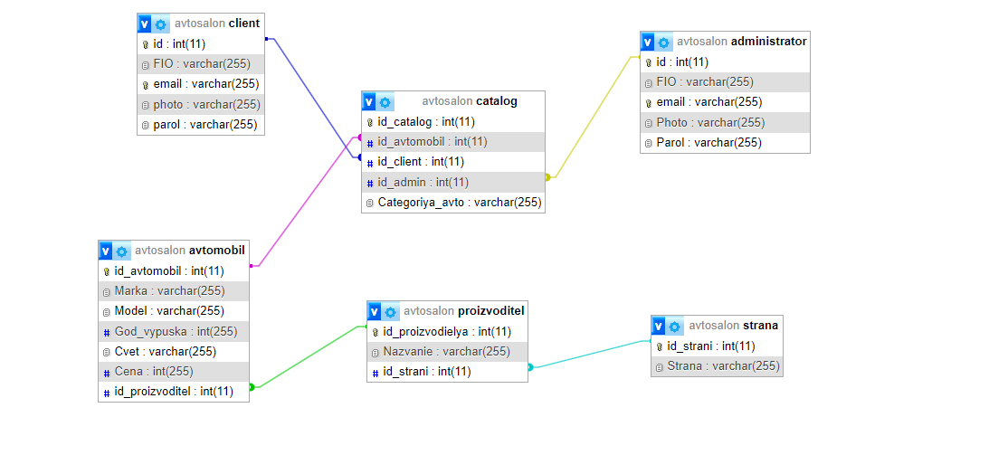

**Код**

1. Код данных для подключения к БД

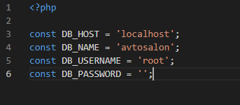

1. Код формы авторизации

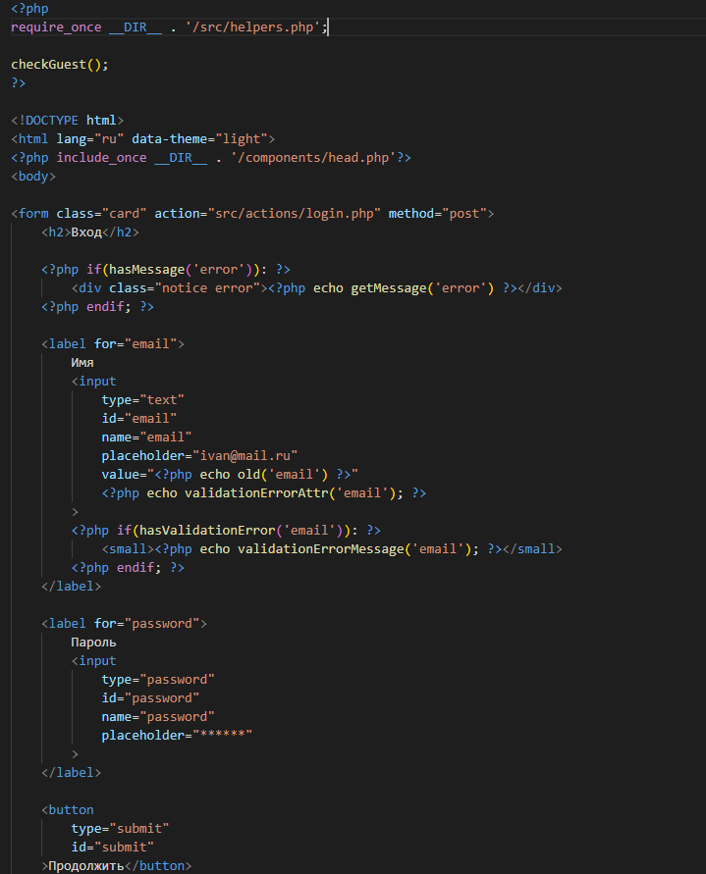 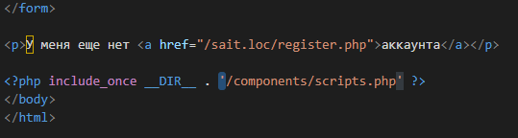

3. Код авторизации

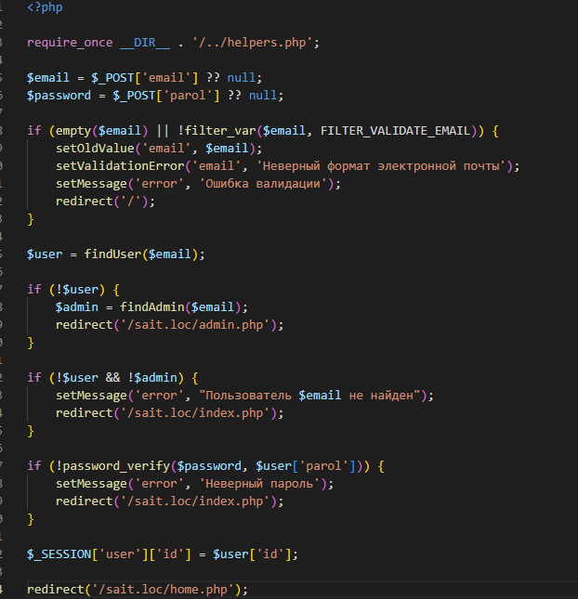

4. Код формы регистрации

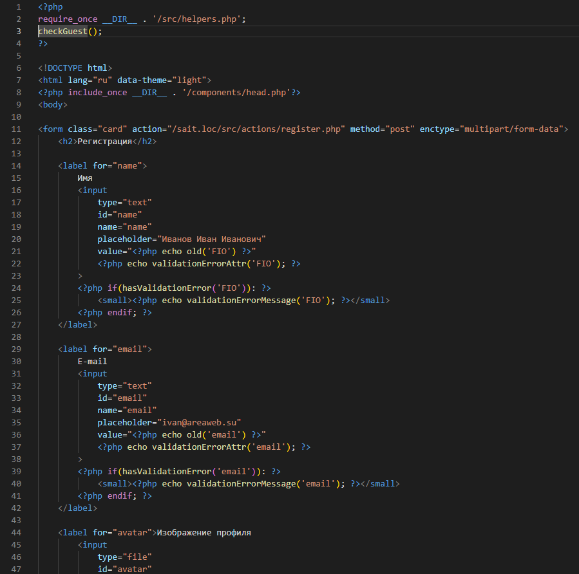

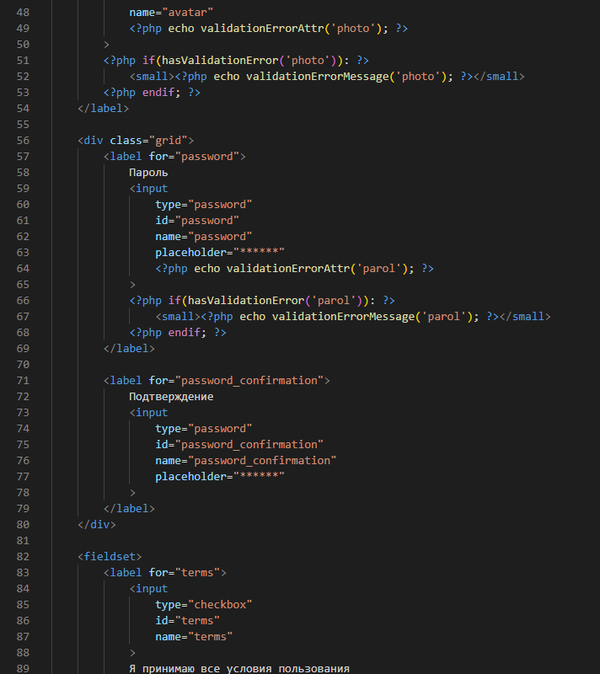 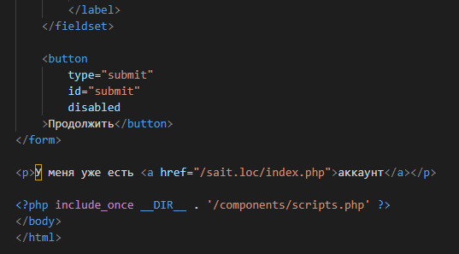

1. Код авторизации

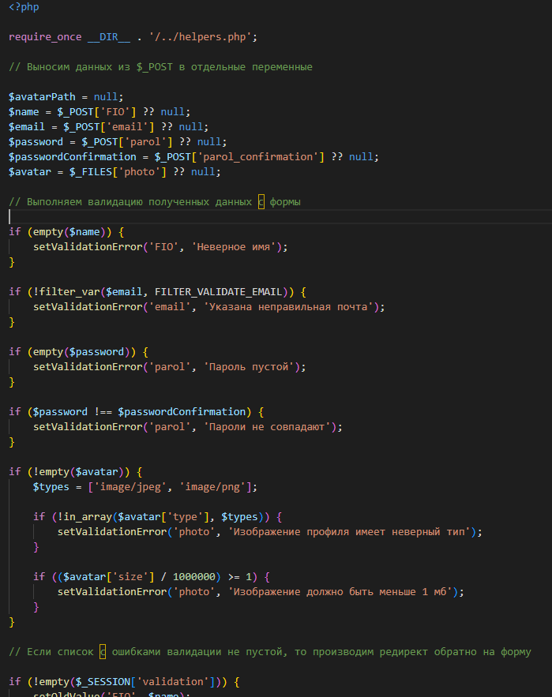 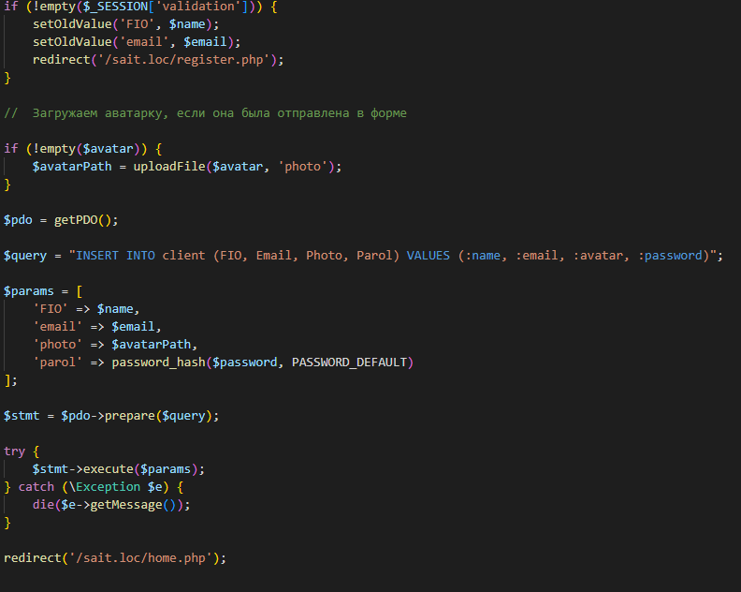

1. Код методов(для сессии, проверок, загрузки аватарки и т.д.)

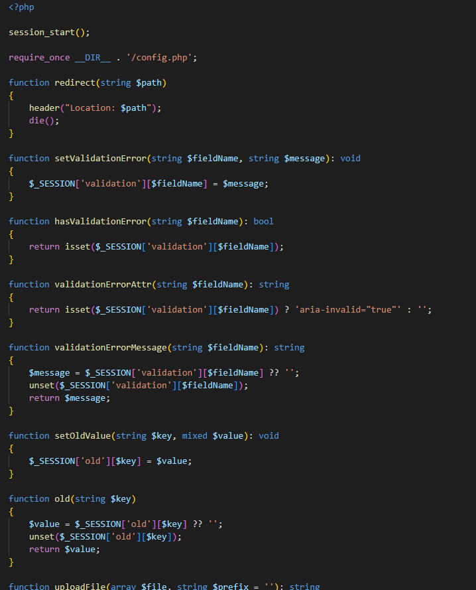

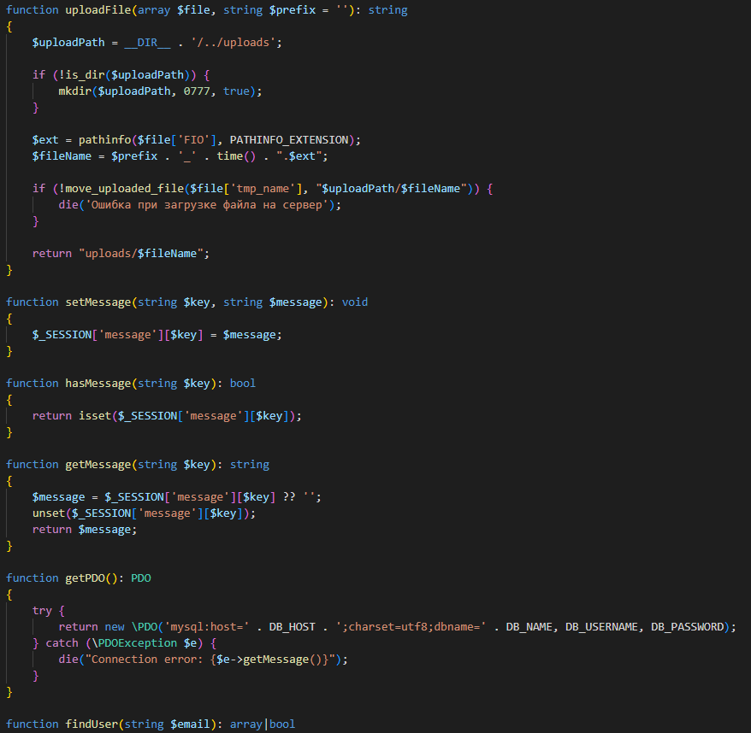

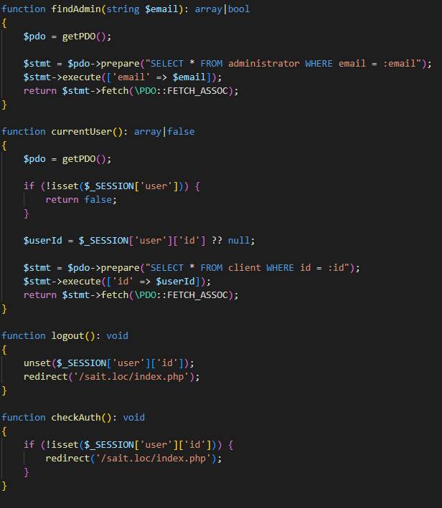 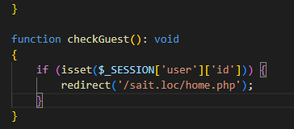

7. Код для названия страницы и ссылания на файл с стилями css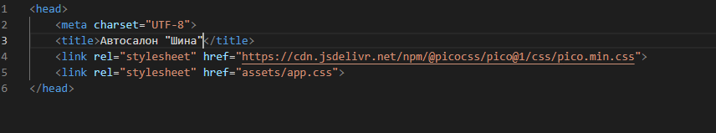

8. CSS стили

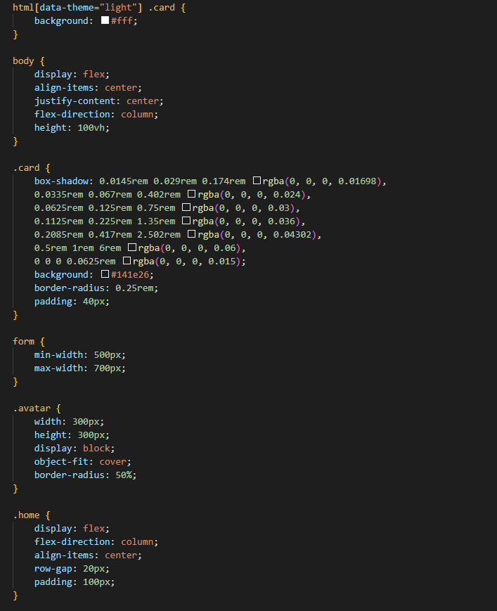

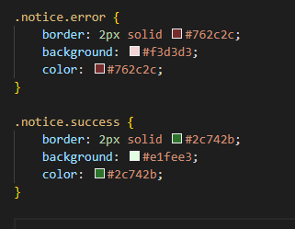

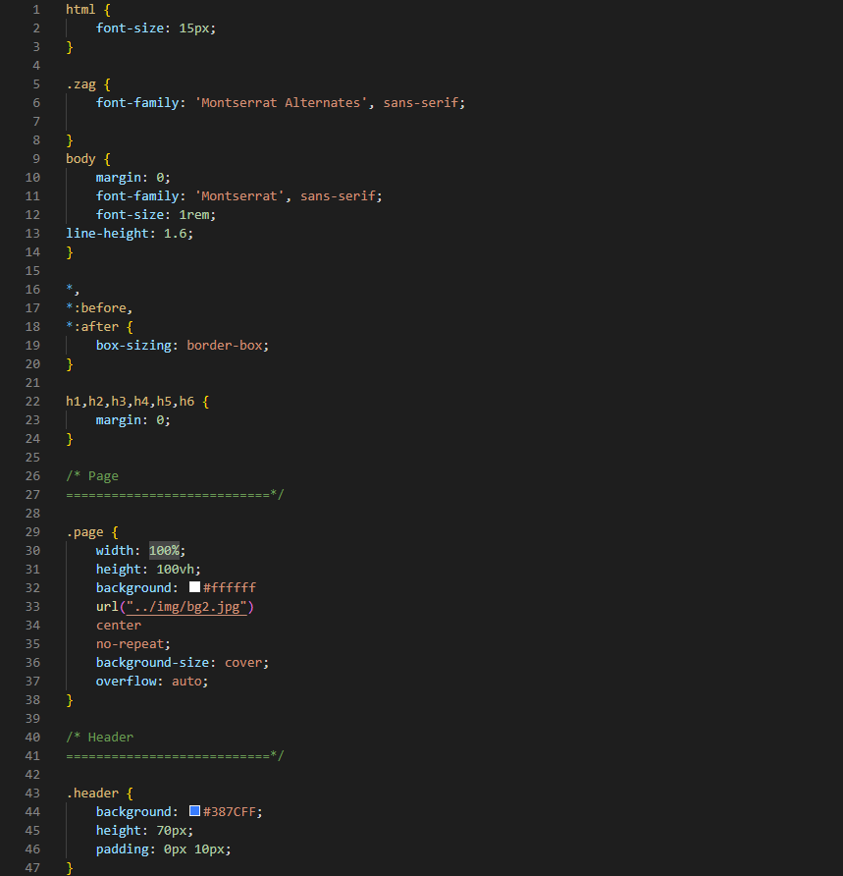

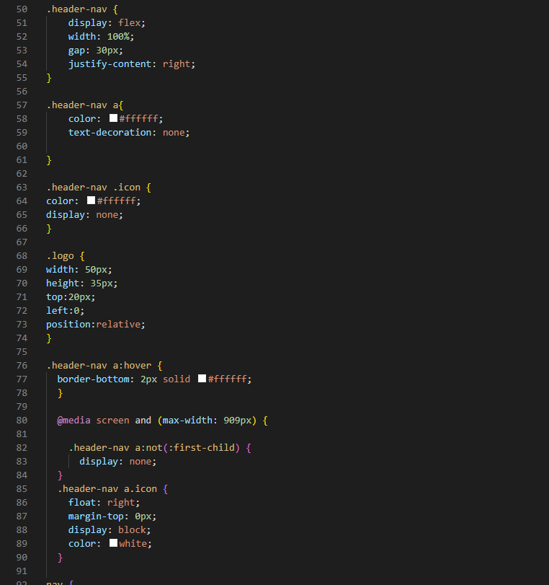

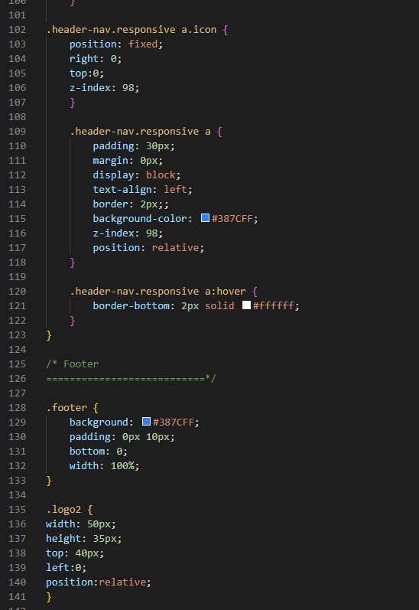

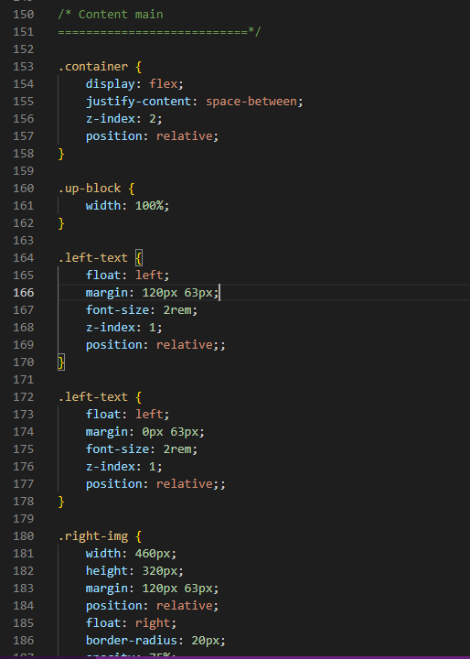

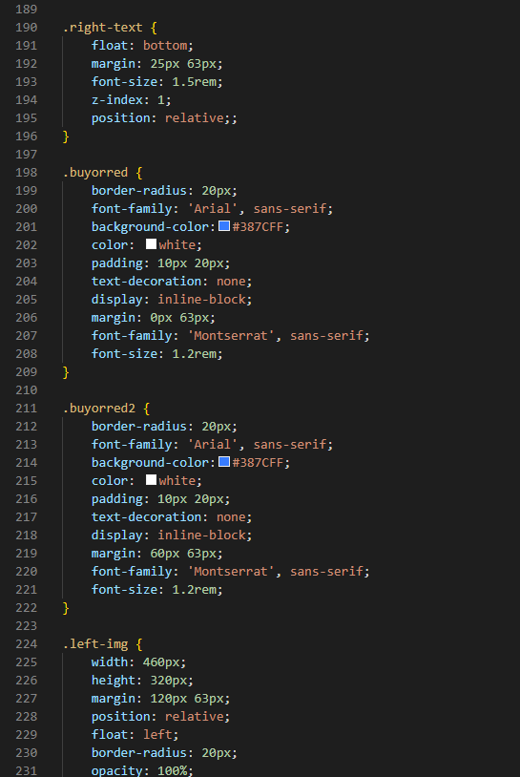

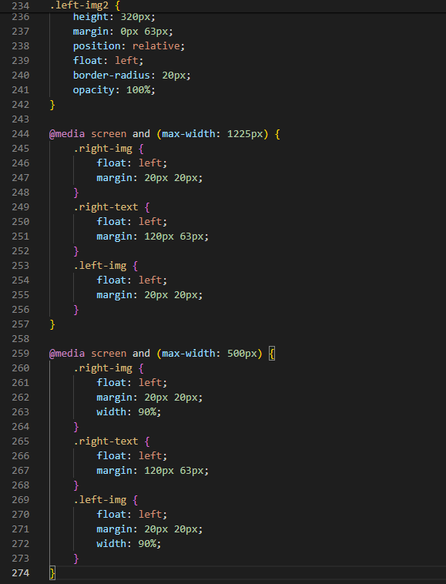

9. JS скрипты

